PROYECTO ENSILAR

Integrantes: Ostertag Jonatan – Gorgni Agustín

Fecha: XX/XX/XXXX

* Proyecto Final: entrega N°XX –

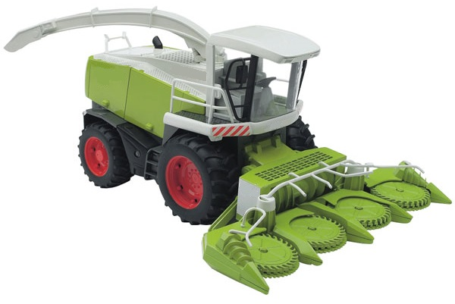

**Introducción:**

**Desarrollo:**